 | Biên soạn | Thẩm xét | Phê duyệt
Tên: | Nguyễn Lê Phương Vân | Trần Thị Phương Đông | Vy Văn Việt
Chức vụ: | Chuyên viên XKPM | Trưởng ban ĐBCL | Đại diện Lãnh đạo
Ngày: | 18/04/2011 | 18/04/2011 | 18/04/2011
Chữ ký:

Thông tin chỉnh sửa
Ngày | Phiên bản | Mô tả | Tác giả
18/04/2011 | 1.0 | Tạo mới | Nguyễn Lê Phương Vân

Mục đích
- Tài liệu quy định và hướng dẫn cách thực hiệnvà quản lý kế hoạch dự án phầm mềm (Work Breakdown Structure: WBS) sử dụng công cụ Microsoft Project Plan (MPP).
- Các nhóm dự án phát triển phần mềm theo quy trình sản xuất phần mềm.
      - Nội dung

1. Thiết lập Internet Explorer để đăng nhập Project Web Access (PWA)

Thiết lập Internet Explorer
Để đăng nhập vào PWA http://vannlpserver:86/pwa/ cần phải dùng trình duyệt IE, trước khi đăng nhập thiết lập Security cho IE như sau:
- Mở Internet Explorer
- Vào Menu Tools -> Internet Options chọn tab Security
- Trong Select a Zone, chọn Trusted sites
- Click vào button Sites, nhập vào http://vannlpserver:86/pwa/như hình dưới, click Add, Close
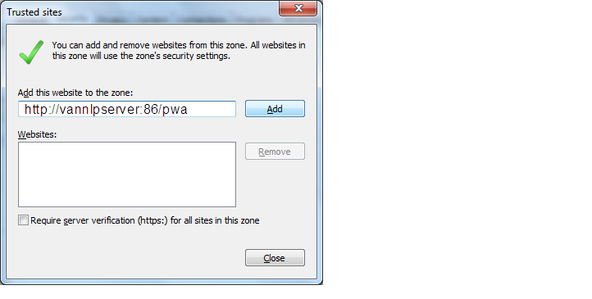
- Tiếp tục click vào button Custom level…
- Enable thuộc tính ActiveX controls như hình dưới, click OK
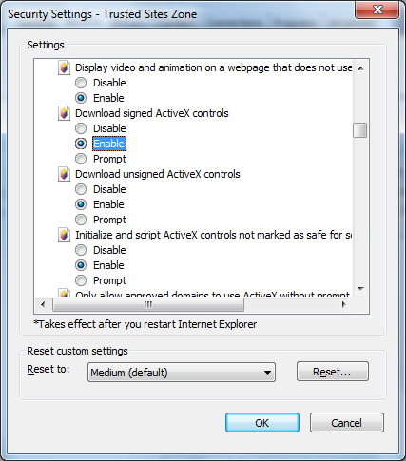

Đăng nhập Project Web Access

- Đăng nhập vào PWA thông qua địa chỉ http://vannlpserver:86/pwa/ bằng IE
- Nhập User Name và Password theo qui định (lưu ý đây là password mặc định, muốn thay đổi password phải báo với admin)

2. Cập nhật tiến độ công việc (dành cho mọi thành viên dự án)
Sau khi trưởng dự án đã public plan của dự án lên project server, các thành viên sẽ tự động thấy các task được giao sau khi login vao PWA
Tất cả các thành viên dự án phải thường xuyên (định kỳ hằng tuần và ngay sau khi hoàn thành công việc) cập nhật tiến độ công việc được giao lên Project Server, để cập nhật thực hiện như sau:
- Đăng nhập vào PWA thông qua địa chỉ http://vannlpserver:86/pwa/ bằng IE
- Vào Tasks. ở menu My work
- Cập nhật tiến độ công việc vào cột % Work Complete hoặc cột Remaining Work (thời gian còn lại cần để hoàn thành)
- Nhấn vào button Save để cập nhật tiến độ như hình dưới
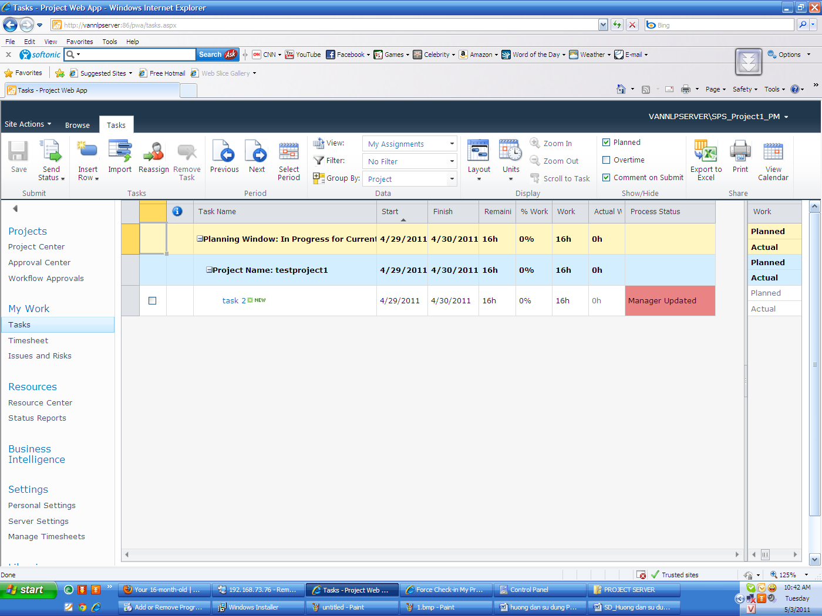
- Nhấn vào button Send status, chon All tasks (báo cáo tiến độ tất cả các task) hay Selected tasks (chỉ báo cáo tiến độ các task đang chọn)
- Cập nhật comment, click ok để gửi báo cáo tiến độ như hình dưới
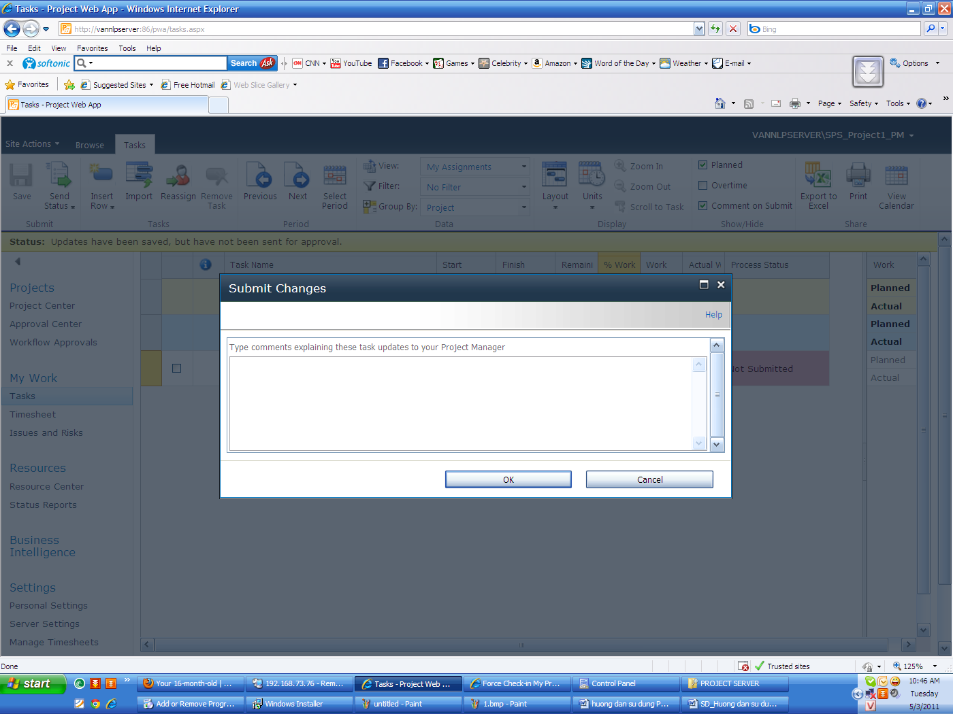

Quản lý dự án (dành cho trưởng dự án)

Thiết lập MS. Project 2010
Tất cả các trường dự án cần phải cài Microsoft Office Project 2007 trở lên. Sau khi cài đặt, cấu hình MS Project như sau (hướng dẫn cho MS. Project 2010):
- Khởi động MS Project
- Vào File tab, chon Info, click Manage Accounts
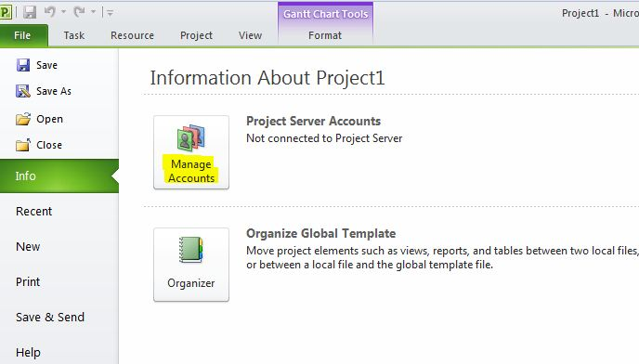
- Nhấn add trên cửa sổ Project Server Accounts
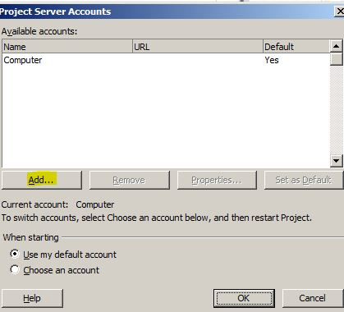
- Ở Account Properties dialog box, nhập name cho account vào Account Name
Nhập URL của PWA vào Project Server URL
Chọn Set as default account để thiết lập mặc định (có thể chọn hoặc không), click OK
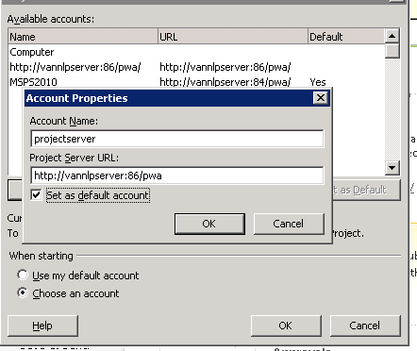
- Ở Project Server Accounts dialog box, chọn Choose an account" option dưới When Starting setting như hình dưới:
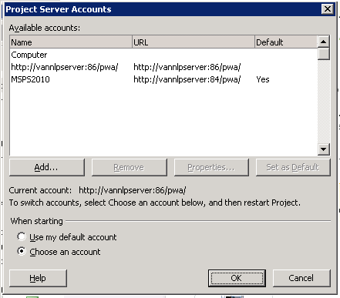
- Click OK
- Để connect với project server, làm theo các bước sau:
  - Khởi động Project 2010
  - Chọn project server từ box login
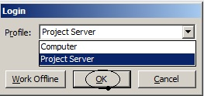
- Vào File -> Open -> Retrieve the list of all projects from Project Server
- Highlight the project name; Chọn Mode và Store và click OK để mở project plan

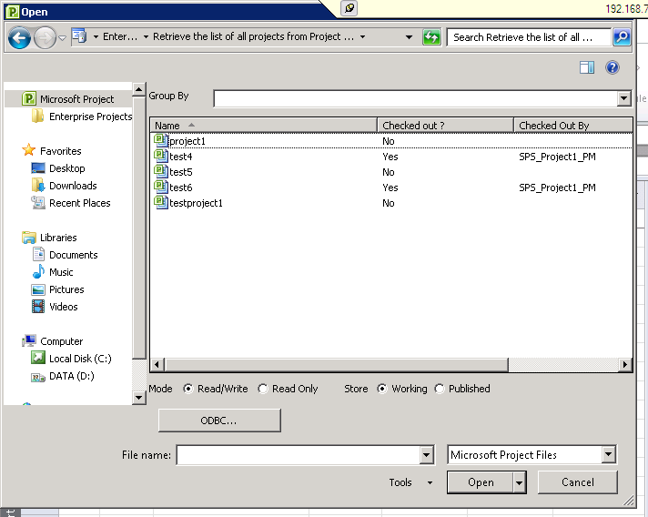

Thiết lập MS. Project 2007
Tất cả các trường dự án cần phải cài Microsoft Office Project 2007 trở lên. Sau khi cài đặt, cấu hình MS Project như sau (hướng dẫn cho MS. Project 2007):
- Khởi động MS Project
- Vào Tools > Enterprise Options > Microsoft Office Project Server Accounts
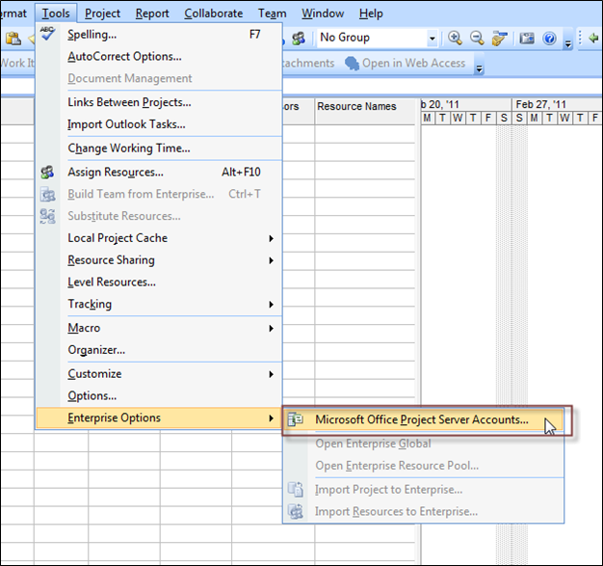
- Click Add. Điền thông tin project server
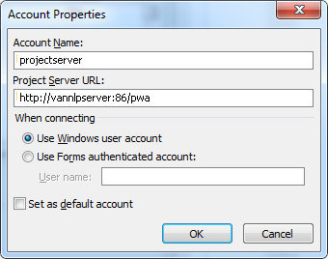
- Chọn Manually control connection state và click OK
- Đóng Project Client và mở lại
- Chọn site muốn connect từ drop down list
- Chọn Enter User Credentials và điền username và password.

Tạo Plan dự án, publish lên Project Server
Dùng MS Project tạo Plan dự án hoặc có thể lấy dự án từ Project server như đã hướng dẫn ở trên.
Sau khi tạo plan, tiến hành publish lên Project lên server như sau:
- Vào File, chon Save&send, click Publish

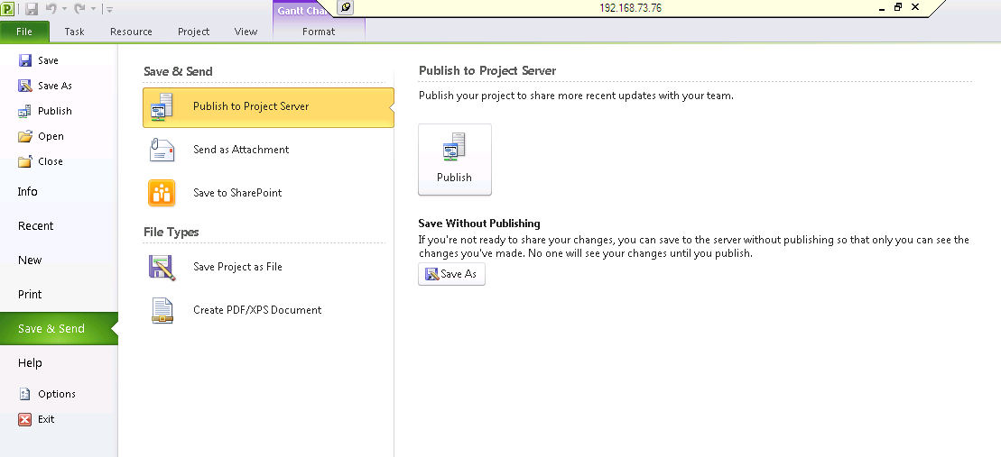

Approval và cập nhật tiến độ dự án
Sau khi các thành viên đã cập nhật tiến độ dự án, trưởng dự án trưởng dự án cần phải approval cho các cập nhật này như sau (Lưu ý thao tác này phải thực hiện định kỳ hằng tuần để lãnh đạo theo dõi tiến độ dự án):
- Đăng nhập vào PWA thông qua địa chỉ http://vannlpserver:86/pwa/ bằng IE
- Chọn Approval center ở menu Projects
- Chọn các tasks muốn duyệt, click Accept
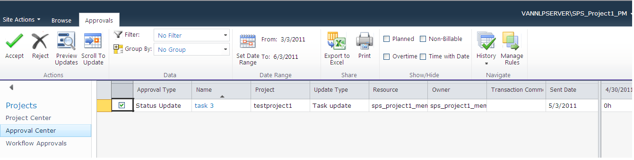
Để cập nhật tiến độ dự án, làm theo các bước sau:
1.Chọn Project Center ở tab Projects.
2. Chọn project và cập nhật % hoàn thành hoặc
3. Nếu đã Approval % hoàn thành của các task, chỉ cần chọn project, click Edit, % hoàn thành của các task đã được duyệt sẽ tự động cập nhật

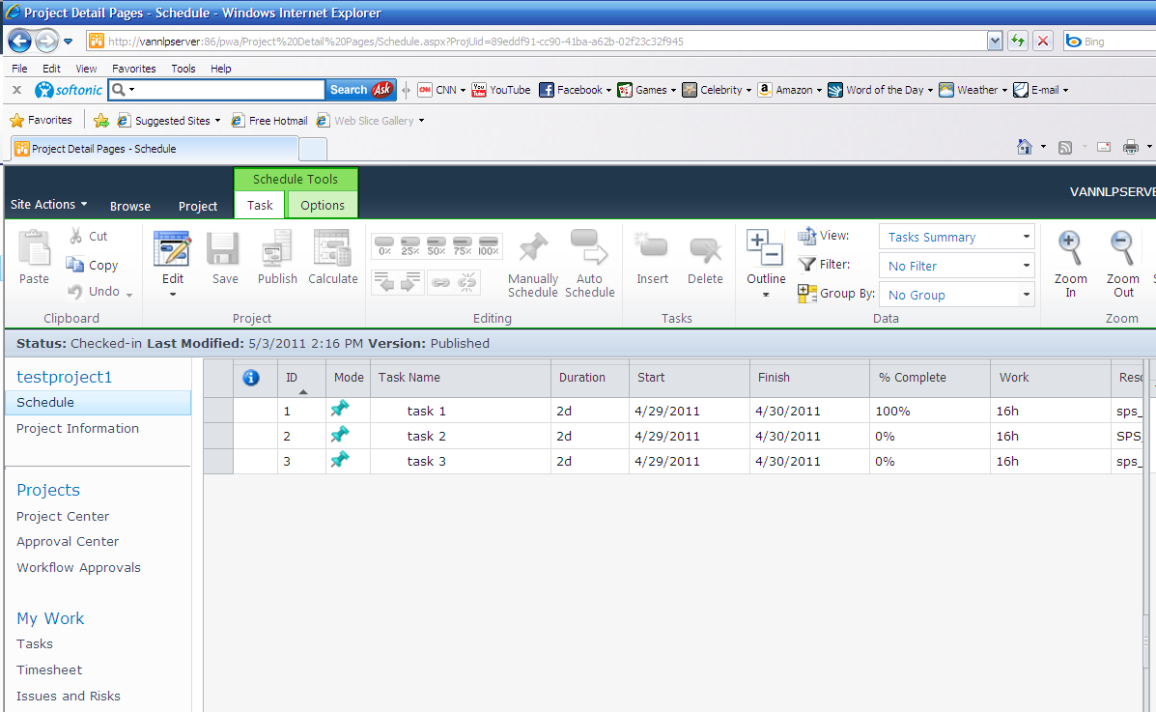

Theo dõi tiến độ dự án (dành cho lãnh đạo & trưởng dự án)
Để theo dõi tiến độ dự án, thực hiện:
- Đăng nhập vào PWA thông qua địa chỉ http://vannlpserver:86/pwa/ bằng IE
- Vào Menu Projects.
- Có thể nhìn thấy % complete của mỗi dự án như sau:
